 | Name: | Datum: | Wirtschafts- und Sozialkunde Aufgaben
Musterprüfung

Ausbildungsberufe:
alle mit 3-/3,5-jähriger Regelausbildungsdauer

Wirtschafts- und Sozialkunde Bearbeitungszeit: 60 Minuten

Verlangt: | Alle Aufgaben

Hilfsmittel: Nicht programmierter Taschenrechner

Bewertung: Bei den Aufgaben werden Umfang und Genauigkeit der gezeigten Kenntnisse und
Einsichten, die Methodenkenntnisse bei der Auswertung von Arbeitsmitteln und die
Fähigkeit zum kritischen Urteilen bewertet.

 | Name: | Datum: | Wirtschafts- und Sozialkunde Aufgaben
Aufgabe 1 Die Rolle des Mitarbeiters in der Arbeitswelt aktiv ausüben/
Als Konsument rechtliche Bestimmungen in Alltagssituationen anwenden

Situationsbeschreibung:
Nach der Ausbildung als Glaser – Fenster- und Glasfassadenbau wird Ihr Freund Jonathan von einem Konkurrenzunternehmen des Ausbildungsbetriebs als Geselle eingestellt. Drei Wochen nach seinem Arbeitsbeginn erhält er den schriftlichen Arbeitsvertrag (Anlage 1). Er ist überrascht, dass der Arbeitsvertrag im Vergleich zu seinem Ausbildungsvertrag völlig anders und so knapp ist, und zeigt Ihnen den Vertrag: „Du kannst sicher besser beurteilen als ich, ob alles in Ordnung ist. Ich kenne mich nicht so aus mit den Paragraphen.“

1.1 Sie recherchieren im Internet den Wortlaut des Nachweisgesetzes (Anlage 2) und stellen fest, dass tatsächlich einige vorgeschriebenen Angaben im Arbeitsvertrag (Anlage 1) fehlen.
Erstellen Sie für Jonathan eine Liste mit den fehlenden Angaben.

1.2 Ihnen fällt im Arbeitsvertrag (Anlage 1) in § 3 die Formulierung auf: „Tarifverträge sind auf das Arbeitsverhältnis nicht anzuwenden.“
Erläutern Sie Jonathan an drei Beispielen, welche Regelungen zu seinem Schutz, die der Arbeitgeber beachten muss, in jedem Fall gelten.

1.3 Einige Tage später sehen Sie die Grafik (Anlage 3). Beschreiben Sie die Entwicklung, die darin dargestellt ist.
Erläutern Sie den Nutzen von Tarifverträgen und Betriebsräten für Arbeitnehmer (zwei Gesichtspunkte).

1.4 Nach Ablauf der Probezeit mietet Jonathan die erste kleine Wohnung. Für die Einrichtung braucht er einen Kredit. Aus den Angeboten von zwei Banken hat er in der Übersicht (Anlage 4) die wichtigsten Angaben zusammengestellt.
Entscheiden und begründen Sie, welches Darlehensangebot er annehmen soll.

1.5 Eine der beiden Banken verlangt als Sicherheit eine Bürgschaft.
Erläutern Sie anhand von drei Beispielen, welche unterschiedlichen Sicherheiten bei anderen Kreditgeschäften in Frage kommen können.

1.6 Von dem ausgezahlten Kreditbetrag hat Jonathan beim Einrichtungshaus Scholten Möbel gekauft. Nach einem Monat treten am Sofa die ersten Mängel auf. Aufgrund der schlechten Verarbeitung lösen sich die Nähte. Jonathan teilt der Firma Scholten mit, dass er vom Vertrag zurücktritt und sein Geld zurück verlangt. Die Firma Scholten lehnt dies ab.
Prüfen Sie anhand des Auszugs aus dem BGB (Anlage 5), welche Rechte Jonathan hat.
Formulieren Sie den Inhalt eines Briefs an das Einrichtungshaus, in dem Sie Ihre Rechte mit Begründung geltend machen.

 | Name: | Datum: | Wirtschafts- und Sozialkunde Aufgaben
Anlage 1: Arbeitsvertrag

Arbeitsvertrag
Zwischen Fensterbau Kummer, 4744x Balingen, als Arbeitgeber
und Jonathan Salchow, geb. am 20.08.19xx, als Arbeitnehmer
wird folgender Arbeitsvertrag geschlossen:
§ 1 Das Arbeitsverhältnis beginnt am 01.02.20xx. Es wird auf unbestimmte Zeit geschlossen. Die ersten
6 Monate gelten als Probezeit.
§ 2 Der Arbeitnehmer wird als Fensterbauer eingestellt. Er ist verpflichtet, auch andere Tätigkeiten auszuführen, wenn diese seinen Vorkenntnissen und Fähigkeiten entsprechen. Damit ist keine Änderung der Vergütung verbunden.
Der Arbeitsplatz befindet sich im Inland.
§ 3 Der Arbeitnehmer erhält eine monatliche Bruttovergütung von 2 970 € sowie ein Urlaubsgeld von 300 € und ein Weihnachtsgeld von 500 €. Tarifverträge sind auf das Arbeitsverhältnis nicht anzuwenden.
§ 4 Die wöchentliche Arbeitszeit beträgt 40 Stunden. Für angeordnete Überstunden wird ein Zuschlag von 20 % bezahlt. Beginn und Ende der Arbeitszeit richten sich nach den Anordnungen der Betriebsleitung.
§ 5 Der Urlaubsanspruch beträgt 24 Arbeitstage im Kalenderjahr.
§ 6 Der Arbeitnehmer hat Stillschweigen über alle vertraulichen Angelegenheiten und Betriebsgeheimnisse zu bewahren. Dies gilt auch nach seinem Ausscheiden aus dem Betrieb.

Balingen, den 22.02.20xx
Unterschrift Arbeitgeber:

Unterschrift Arbeitnehmer:

Anlage 2: Nachweisgesetz, Auszug

§ 2 [Nachweispflicht]
(1) Der Arbeitgeber hat spätestens einen Monat nach dem vereinbarten Beginn des Arbeitsverhältnisses die wesentlichen Vertragsbedingungen schriftlich niederzulegen, die Niederschrift zu unterzeichnen und dem Arbeitnehmer auszuhändigen. In die Niederschrift sind mindestens aufzunehmen:
1. der Name und die Anschrift der Vertragsparteien,
2. der Zeitpunkt des Beginns des Arbeitsverhältnisses,
3. bei befristeten Arbeitsverhältnissen: die vorhersehbare Dauer des Arbeitsverhältnisses,
4. der Arbeitsort oder, falls der Arbeitnehmer nicht nur an einem bestimmten Arbeitsort tätig sein soll,
ein Hinweis darauf, dass der Arbeitnehmer an verschiedenen Orten beschäftigt werden kann,
5. eine kurze Charakterisierung oder Beschreibung der vom Arbeitnehmer zu leistenden Tätigkeit,
6. die Zusammensetzung und die Höhe des Arbeitsentgelts einschließlich der Zuschläge, der Zulagen, Prämien und Sonderzahlungen sowie anderer Bestandteile des Arbeitsentgelts und deren Fälligkeit,
7. die vereinbarte Arbeitszeit,
8. die Dauer des jährlichen Erholungsurlaubs,
9. die Fristen für die Kündigung des Arbeitsverhältnisses,
10. ein in allgemeiner Form gehaltener Hinweis auf die Tarifverträge, Betriebs- oder Dienstvereinbarungen, die auf das Arbeitsverhältnis anzuwenden sind.

 | Name: | Datum: | Wirtschafts- und Sozialkunde Aufgaben
Anlage 3: Grafik

Tarifbindung der Betriebe und Betriebsrat

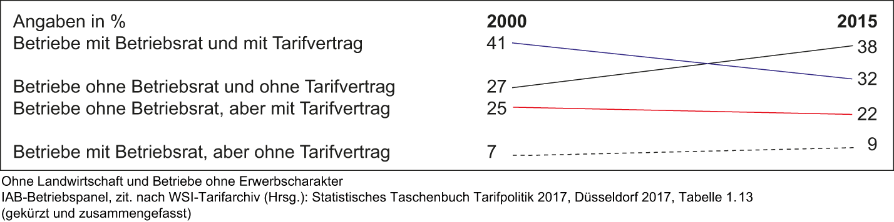

Anlage 4: Auszug aus den Angeboten der Banken

Angebot A | Angebot B
Laufzeit: 48 Monate  Effektive Verzinsung: 5,3%  Ratenzahlung: monatlich  Sicherheiten: keine  Sondertilgung: jährlich 10 % der Kreditsumme | Laufzeit: 36 Monate  Effektive Verzinsung: 5,0 %  Ratenzahlung: monatlich  Sicherheiten: Bürgschaft  Sondertilgung: nicht möglich

Anlage 5: Bürgerliches Gesetzbuch (BGB), Auszug

§ 434 Sachmangel
(1) Die Sache ist frei von Sachmängeln, wenn sie bei Gefahrübergang die vereinbarte Beschaffenheit hat. Soweit die Beschaffenheit nicht vereinbart ist, ist die Sache frei von Sachmängeln,
1. wenn sie sich für die nach dem Vertrag vorausgesetzte Verwendung eignet, sonst
2. wenn sie sich für die gewöhnliche Verwendung eignet und eine Beschaffenheit aufweist, die bei Sachen der gleichen Art üblich ist und die der Käufer nach der Art der Sache erwarten kann. […]

§ 437 Rechte des Käufers bei Mängeln
Ist die Sache mangelhaft, kann der Käufer, wenn die Voraussetzungen der folgenden Vorschriften vorliegen und soweit nicht ein anderes bestimmt ist,
1. nach § 439 Nacherfüllung verlangen,
2. […] von dem Vertrag zurücktreten oder […] den Kaufpreis mindern […].

§ 439 Nacherfüllung
(1) Der Käufer kann als Nacherfüllung nach seiner Wahl die Beseitigung des Mangels oder die Lieferung einer mangelfreien Sache verlangen.
(2) Der Verkäufer hat die zum Zwecke der Nacherfüllung erforderlichen Aufwendungen, insbesondere Transport-, Wege-, Arbeits- und Materialkosten zu tragen. […]

§ 440 Besondere Bestimmungen für Rücktritt und Schadensersatz
[Es] bedarf der Fristsetzung […] dann nicht, wenn der Verkäufer beide Arten der Nacherfüllung […] verweigert oder wenn die dem Käufer zustehende Art der Nacherfüllung fehlgeschlagen oder ihm unzumutbar ist. Eine Nachbesserung gilt nach dem erfolglosen zweiten Versuch als fehlgeschlagen […].

§ 441 Minderung
(1) Statt zurückzutreten, kann der Käufer den Kaufpreis durch Erklärung gegenüber dem Verkäufer mindern. […]

 | Name: | Datum: | Wirtschafts- und Sozialkunde Aufgaben
Aufgabe 2 Die Rolle des Mitarbeiters in der Arbeitswelt aktiv ausüben /
Wirtschaftliches Handeln in der Sozialen Marktwirtschaft beurteilen

Situationsbeschreibung:
Anna-Sophie erhält ihre erste Lohnabrechnung als Arbeitnehmerin (Anlage 1). Unterm Strich wird ihr netto weniger ausbezahlt, als sie erwartet hat. Insgesamt betragen die Abzüge fast 1 000 €. Während der Ausbildung waren die Abzüge nicht so hoch. Zum Beispiel hat sie gar keine Lohnsteuer bezahlt. Sie holt sich Hilfe bei Dennis, einem Freund, der im selben Betrieb arbeitet. Der sieht sich ihre Abrechnung an und sagt: „Ist ja klar! Lohnsteuer wird anders berechnet als die Sozialversicherung! Ich hole mal meine Abrechnung...“

2.1 Stellen Sie an der Stelle von Dennis dar, worin die grundsätzlichen Unterschiede bei der Berechnung der Lohnsteuer und der Berechnung der Sozialversicherungsbeiträge bestehen.

2.2 Beim Vergleich der beiden Lohnabrechnungen (Anlage 1 und Anlage 2) fallen weitere Unterschiede auf: Dennis hat geringere Abzüge in der Pflegeversicherung und zahlt weniger Lohnsteuer, obwohl er mehr verdient.
Erläutern Sie die Gründe für diese Unterschiede.

2.3 Beide stellen an der Lohnabrechnung (Anlage 2) außerdem fest, dass Dennis Beiträge in die betriebliche Altersvorsorge einzahlt. Er sagt: „Das bringt mir Vorteile.“ Anna-Sophie fragt: „Ja gut, später in der Rente vielleicht. Aber wer weiß, was bis dahin ist!“ Dennis: „Das siehst du falsch. Gerade für dich als Frau ist es wichtig, wenn du im Alter mehr als die gesetzliche Rente bekommst.“ Anna-Sophie: „Was heißt da ‚Für mich als Frau‘? Warum sollte ich bei der Rente schlechter dastehen als du?! Das erklär mir mal!“
Erklären Sie an der Stelle von Dennis, warum Frauen bei der Rente oft schlechter dastehen als Männer und worin die Vorteile der betrieblichen Altersvorsorge bestehen.

Anna-Sophie kann nicht so recht verstehen, dass sie so viel von ihrem Lohn an Lohnsteuer an den Staat zahlen muss. Daher möchte sie wissen, wo das Geld bleibt.

2.4 Der Staat übernimmt in der sozialen Marktwirtschaft eine Reihe von Aufgaben.
Zeigen Sie anhand der Ausgaben im Bundeshaushalts (Anlage 3), welche Aufgaben der Staat in der sozialen Marktwirtschaft übernimmt (vier Bereiche).

2.5 Zu ihrer Überraschung stellt Anna-Sophie fest, dass nicht die Lohn- und Einkommensteuer, sondern die Umsatzsteuer die größte Einnahmequelle des Bundes ist.
Unterscheiden Sie die beiden Steuern nach der Erhebungsart und ordnen Sie jeweils zwei weitere Steuern dieser Unterteilung zu.

2.6 Zu den wirtschaftspolitischen Zielen des Staates gehört das nachhaltige Wachstum.
Beschreiben Sie, was man - anders als in der Karikatur (Anlage 4) - darunter versteht.

 | Name: | Datum: | Wirtschafts- und Sozialkunde Aufgaben

Anlage 1: Anna-Sophies Lohnabrechnung |  | Anlage 2: Dennis‘ Lohnabrechnung

Steuerklasse I, keine Kinder, evangelisch |  |  | Steuerklasse III, ein Kind, katholisch
Bruttolohn November 20xx  steuerpflichtiger und sozial-versicherungspflichtiger Lohn  Sozialversicherung, AN-Anteile  Rentenversicherung  Krankenversicherung AOK  Pflegeversicherung  Arbeitslosenversicherung  Lohnsteuer  Solidaritätszuschlag  Kirchensteuer  Arbeitnehmerbeitrag zur betriebl. Altersvorsorge (nicht abgabepflichtig)  nachrichtlich: Arbeitgeberbeitrag zur betrieblichen Altersvorsorge | 2 780,00 €  2 780,00 €  – 258,54 €  – 230,74 €  – 42,40 €  – 41,70 €  – 367,58 €  – 20,22 €  – 33,08 €  0 €  0 € |  | Bruttolohn November 20xx  steuerpflichtiger und sozial-versicherungspflichtiger Lohn  Sozialversicherung, AN-Anteile  Rentenversicherung  Krankenversicherung AOK  Pflegeversicherung  Arbeitslosenversicherung  Lohnsteuer  Solidaritätszuschlag  Kirchensteuer  Arbeitnehmerbeitrag zur betriebl. Altersvorsorge (nicht abgabepflichtig)  nachrichtlich: Arbeitgeberbeitrag zur betrieblichen Altersvorsorge | 3 150,50 €  3 110,50 €  – 289,28 €  – 258,17 €  – 39,66 €  – 46,66 €  – 205,17 €  0 €  – 6,03 €  – 40,00 €  20,00 €
Auszahlung | 1 785,74 € |  | Auszahlung | 2 265,53 €

Anlage 3: Grafik

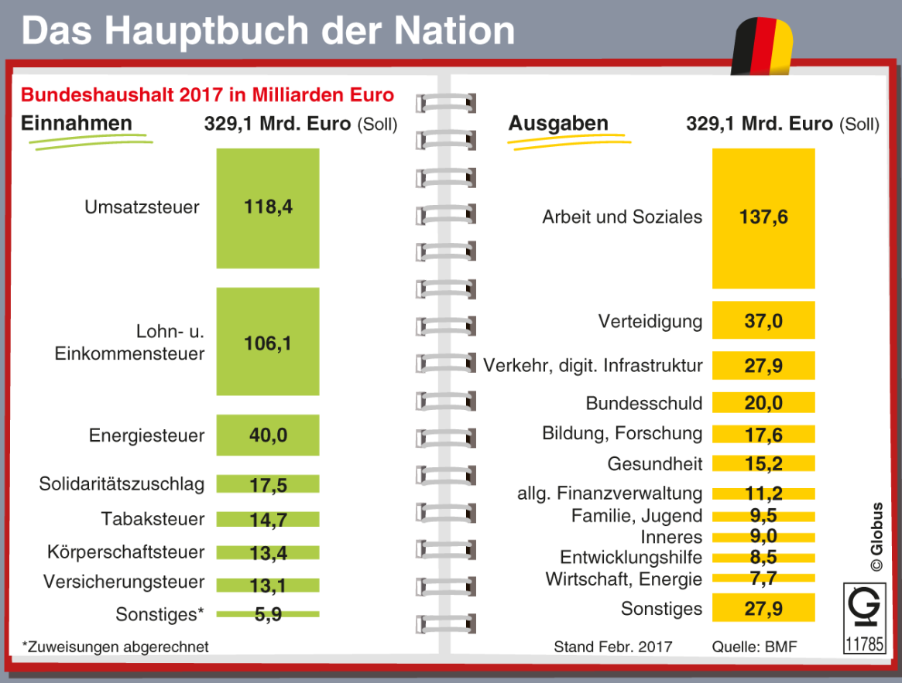

 | Name: | Datum: | Wirtschafts- und Sozialkunde Aufgaben
Anlage 4: Karikatur

